温馨提示：
此题库为Word版，请按住Ctrl,滑动鼠标滚轴，调节合适的观看比例，关闭Word文档返回原板块。
考点37 双曲线
一、选择题
1.(2015·四川高考文科·T7)过双曲线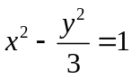的右焦点且与x轴垂直的直线,交该双曲线的两条渐近线于A,B两点,则|AB|= ( )
（A）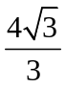 （B） （C） （D）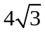
【解题指南】易得右焦点为(2,0),求出渐近线与直线x=2的交点,即可求解.
【解析】选D.由双曲线方程知,右焦点为(2,0),直线x=2与渐近线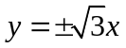的交点交点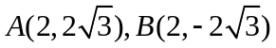，所以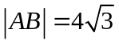
2．（（2015·安徽高考文科·T6）下列双曲线中，渐近线方程为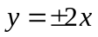的是（ ）
- 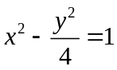 （B）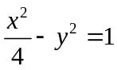 （C）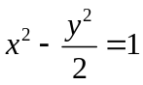 （D）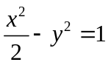
【解题指南】根据双曲线的渐近线方程可得选项。
【解析】选A。由双曲线的渐近线方程的公式可知选项A的渐近线方程为，故选A。
3. （2015·安徽高考理科·T4）下列双曲线中，焦点在轴上且渐近线方程为的是（ ）
A、 B、 C、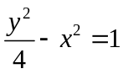 D、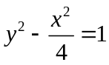
【解题指南】根据双曲线的渐近线方程可得选项。
【解析】选C。由题意可知选项A,B焦点在x轴上，所以A,B不正确；由可知选项C可知双曲线的渐近线方程为，故选C。
4. (2015·广东高考理科·T7)已知双曲线C:-=1的离心率e=,且其右焦点F₂(5,0),则双曲线C的方程为 ( )
A．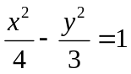 B. 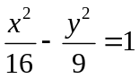 C. 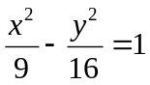 D. 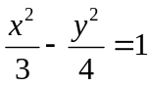
【解题指南】利用已知条件可知c=5,根据离心率求出a,再利用双曲线中b²=c²-a²,求出b²的值.
【解析】选B.因为所求双曲线的右焦点为F₂且离心率为e==,所以c=5,a=4,b²=c²-a²=9,所以所求双曲线方程为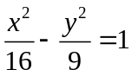
5.(2015·天津高考理科·T6)已知双曲线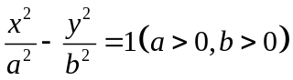的一条渐近线过点(2,),且双曲线的一个焦点在抛物线y²=4x的准线上,则双曲线的方程为 ( )
A．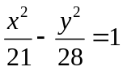 B.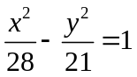 C.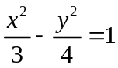 D.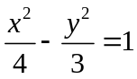.
【解析】选D.双曲线的渐近线为ay±bx=0,该渐近线过点(2,),所以,b∶a=∶2.又因为抛物线y²=4x的准线为x=-,所以双曲线的焦点为(,0),(-,0).
所以a²+b²=7,所以,a²=4,b²=3,所以双曲线方程为.
6.(2015·天津高考文科·T5)已知双曲线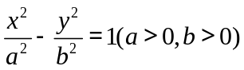的一个焦点为F(2,0),且双曲线的渐近线与圆(x-2)²+y²=3相切,则双曲线的方程为 ( )
A. 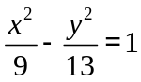 B.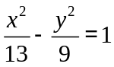
C.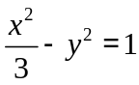 D.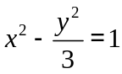
【解析】选D.由双曲线的渐近线bx-ay=0与圆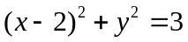相切可知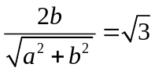，由因为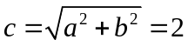，所以有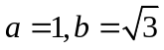，故双曲线的方程为.
7．(2015·四川高考理科·T5)过双曲线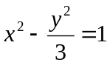的右焦点且与x轴垂直的直线,交该双曲线的两条渐近线于A,B两点,则|AB|= ( )
A.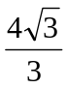 B.2 C.6 D.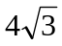
【解题指南】易得右焦点为(2,0),求出渐近线与直线x=2的交点,即可求解.
【解析】选D.由双曲线方程知,右焦点为(2,0),直线x=2与渐近线y=±x的交点A(2,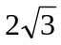),B(2,-2),所以|AB|=4.
8.(2015·新课标全国卷Ⅰ理科·T5)已知M(x₀,y₀)是双曲线C:-y²=1上的一点,F₁,F₂是C的两个焦点,若·<0,则y₀的取值范围是 ( )
A.（-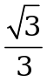，） B.（-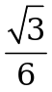，）
C.（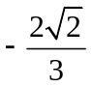，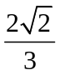） D.（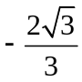，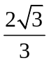）
【解题指南】将M(x₀,y₀)代入到双曲线-y²=1中,确定x₀,y₀之间的关系,利用M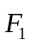·M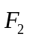<0,确定y₀的取值范围.
【解析】选A.因为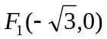,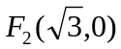,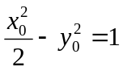，
所以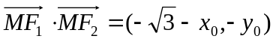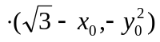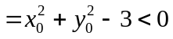，
即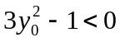，解得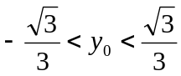
9.(2015·新课标全国卷Ⅱ理科·T11)已知A,B为双曲线E的左、右顶点,点M在E上,△ABM为等腰三角形,且顶角为120°,则E的离心率为 ( )
A. B.2 C. D.
【解题指南】求出点M的坐标,代入到双曲线方程-=1(a>0,b>0)中,得出a,b,c之间的关系,然后确定离心率.
【解析】选D.设双曲线方程为-=1(a>0,b>0),如图所示,
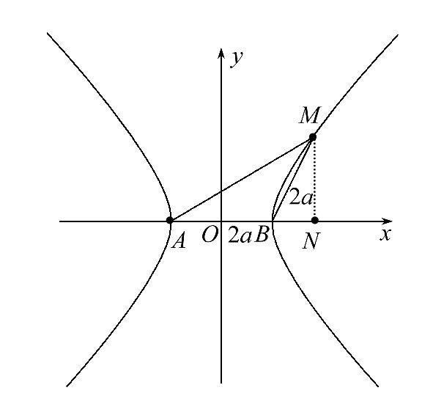
|AB|=|BM|,∠ABM=120°,过点M作MN⊥x轴,垂足为N,
在Rt△BMN中,|BN|=a,|MN|=a,故点M的坐标为M(2a,a),
代入双曲线方程得a²=b²=c²-a²,即c²=2a²,所以e=.
10. (2015·湖北高考理科·T8)将离心率为e₁的双曲线C₁的实半轴长a和虚半轴长b(a≠b)同时增加m(m>0)个单位长度,得到离心率为e₂的双曲线C₂,则 ( )
A.对任意的a,b,e₁>e₂
B.当a>b时,e₁>e₂;当a<b时,e₁<e₂
C.对任意的a,b,e₁<e₂
D.当a>b时,e₁<e₂;当a<b时,e₁>e₂
【解题指南】1.考虑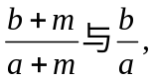的大小关系；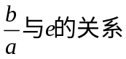.2.双曲线的简单几何性质.
【解析】选D.不妨设双曲线C₁的焦点在x轴上,即其方程为:-=1,则双曲线C₂的方程为: 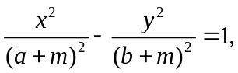所以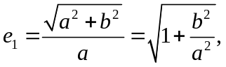
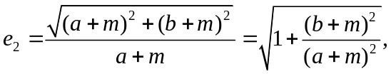
当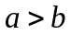时，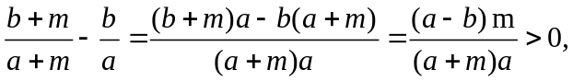
所以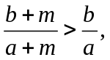所以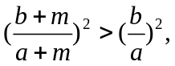所以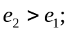
当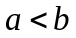时，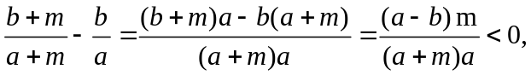
所以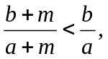所以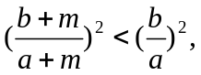所以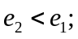故选D。
11. (2015·湖北高考文科·T9)将离心率为e₁的双曲线C₁的实半轴长a和虚半轴长b(a≠b)同时增加m(m>0)个单位长度,得到离心率为e₂的双曲线C₂,则 ( )
A.对任意的a,b,e₁>e₂
B.当a>b时,e₁>e₂;当a<b时,e₁<e₂
C.对任意的a,b,e₁<e₂
D.当a>b时,e₁<e₂;当a<b时,e₁>e₂
【解题指南】1.考虑的大小关系；.2.双曲线的简单几何性质.
【解析】选D.不妨设双曲线C₁的焦点在x轴上,即其方程为:-=1,则双曲线C₂的方程为: 所以
当时，
所以所以所以
当时，
所以所以所以故选D。
12. （2015·重庆高考文科·Ｔ9）双曲线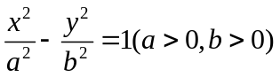的右焦点为，左、右顶点为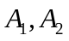，过F作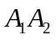的垂线与双曲线交于B,C两点，若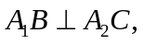则该双曲线的渐近线斜率为（ ）
A 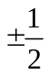 B 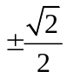 C. 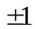 D. 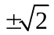
【解题指南】解答本题的关键在于求出点，B,C的坐标，利用数量积为零即可计算.
【解析】选C. 由题意知 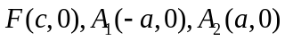，其中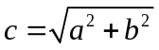
联立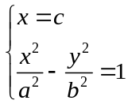，可解得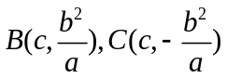
所以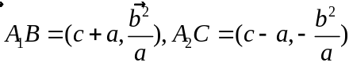，又因为
所以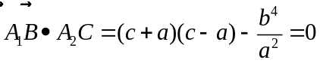，解得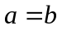，
所以该双曲线的渐近线斜率为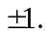
13. (2015·福建高考理科·T3)若双曲线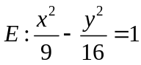 的左、右焦点分别为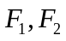，点在双曲线上，且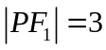，则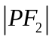 等于（ ）
A．11 B．9 C．5 D．3
【解题指南】利用双曲线的定义求解.
【解析】选B.因为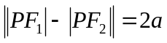，所以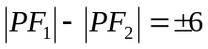，所以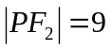或-3(舍去).
二、填空题
14.(2015·浙江高考理科·T9)双曲线-y²=1的焦距是 ,渐近线方程是 .
【解析】由题意得:a=,b=1, 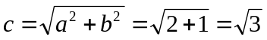,所以焦距为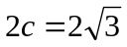，
渐近线方程为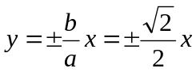
答案: ， 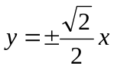
15. (2015·北京高考理科·T10)已知双曲线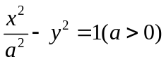的一条渐近线为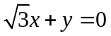,则a= .
【解题指南】先化成标准方程.当焦点在x轴时渐近线方程为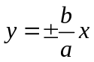;当焦点在y轴时,渐近线方程为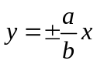.
【解析】双曲线的焦点在x轴上,所以渐近线方程为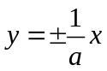.所以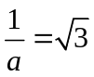，即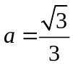.
答案:
16. (2015·北京高考文科·T12)已知(2,0)是双曲线x²-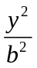=1(b>0)的一个焦点,则b= .
【解题指南】利用标准方程中a,b,c的关系求解.
【解析】由题意知c=2,a=1,所以b==.
答案:
17.(2015·新课标全国卷Ⅰ文科·T16)已知F是双曲线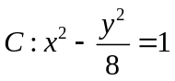的右焦点,P是C左支上一点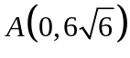,当△APF周长最小时,该三角形的面积为 .
【解题指南】△APF周长最小时,P点是点A与双曲线的左焦点的连线与双曲线的交点.
【解析】由已知a=1,b=2,c=3,所以F(3,0),
F′(-3,0),又,
所以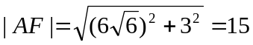=15,△APF周长l=|PA|+|PF|+|AF|,
又|PF|-|PF′|=2,所以|PF|=|PF′|+2,
所以l=|PA|+|PF′|+2+15≥|AF′|+17=32,当且仅当A,P,F′三点共线时,△APF周长最小,如图所示.
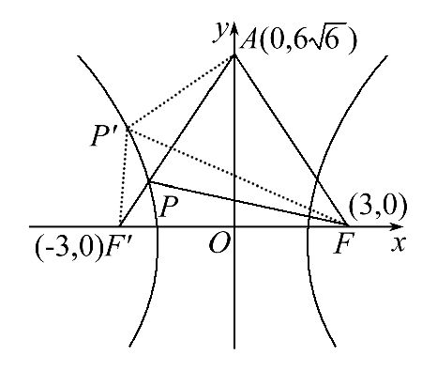
设P(x,y),
直线AF′的方程为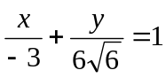，联立得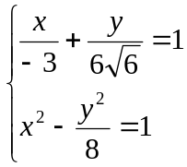，
消去得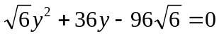
解得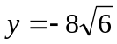（舍）或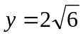，则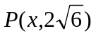.
因为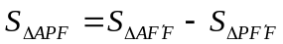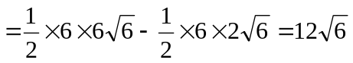
答案: 12
18.(2015·新课标全国卷Ⅱ文科·T15)已知双曲线过点(4,),且渐近线方程为y=±x,则该双曲线的标准方程为 .
【解题指南】由双曲线渐近线方程为y=±x,设出双曲线方程为-y²=m,将点(4,)代入双曲线方程求得m的值.
【解析】根据双曲线渐近线方程为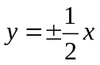，可设双曲线的方程为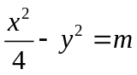 ，把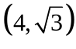代入，得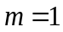.
答案：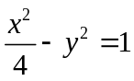
19. (2015·江苏高考·T12)在平面直角坐标系xOy中,P为双曲线x²-y²=1右支上的一个动点.若点P到直线x-y+1=0的距离大于c恒成立,则实数c的最大值为 .
【解题指南】将恒成立问题转化为求最值问题.因为直线x-y+1=0平行于双曲线的渐近线,所以点P到直线x-y+1=0的最小距离即为双曲线的渐近线到直线x-y+1=0的距离.
【解析】设P(x,y)(x≥1),因为直线x-y+1=0平行于渐近线x-y=0,所以c的最大值为直线x-y+1=0与渐近线x-y=0之间的距离,由两平行线间的距离公式知,该距离为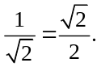
答案：
20.(2015·山东高考文科·T15)过双曲线C: 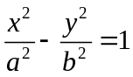 (a>0,b>0)的右焦点作一条与其渐近线平行的直线,交C于点P,若点P的横坐标为2a,则C的离心率为 .
【解题指南】本题是双曲线性质的综合应用,应从焦点和渐近线出发构造a,b,c的关系,进而求出离心率e.
【解析】将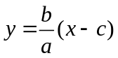代入消去y得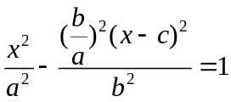，因为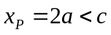，所以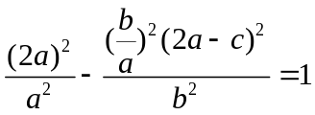，化简得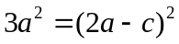，即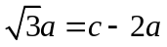，所以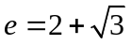.
答案：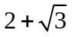
关闭Word文档返回原板块

